SQ4_Schülerversuch Streichhölzer
Streichhölzer
Ein verschlossenes RG mit Streichholzköpfchen wird (wie in der Abb. gezeigt) mit dem Gasbrenner entzündet.
Vor und nach der Reaktion wird seine Masse bestimmt.
Wiegt es nach dem Brennen mehr, weniger oder gleich viel wie vor dem Brennen?
Schreibe eine Vermutung auf.

Führe den Versuch wie beschrieben durch. Protokolliere und diskutiere deine Beobachtung.
Lehrerinformation:
Verschiedene Fehlerquellen führen zu abweichenden Ergebnissen der Schülerinnen und Schüler beim Wiegen. → Fehleranalyse
Sinnvoll ist das Mitteln aller Schülerergebnisse. Die Diskussion darüber führt zur Metareflexion der naturwissenschaftlichen Arbeitsweise und ist für lernstarke Gruppen geeignet.

Arbeitsblatt 2
Streichhölzer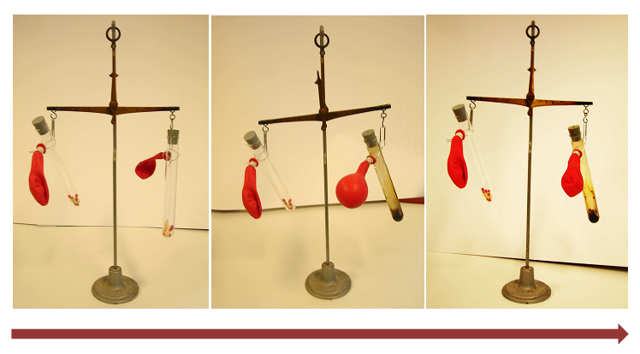
Eine Arbeitsgruppe hat einen Versuch mit Streichhölzern mit Fotos dokumentiert.
- Beschreibe den Versuch.
Tipp: Als differenzierende Maßnahme sind vorgegebene Satzbausteine geeignet
- Erkläre das Versuchsergebnis.
Chemische Reaktion, Massenerhaltung
- Berate die Arbeitsgruppe, wie sie ihre Fotodokumentation noch verbessern könnte.
Foto mit dem Brenner zur Entzündung der Streichhölzer fehlt
- Überlege, welche Produkte entstanden sein könnten. Begründe deine Vermutung.
Kohlenstoffdioxid, Verbrennung, Verbrauch von Sauerstoff

